Tempo : 122 à la noire, 4 temps (ternaire)

Les champs élysées
Intro -:
F | A7 | Dm | F7
Bb | F | G7 | C7

Couplets, Refrains :
F | A7 | Dm | F7
Bb | F | G7 | C7
F | A7 | Dm | F7
Bb | F | Gm / C7 | F

Pont :
Gm | C7 | F | Dm
Gm | C | F | F7
Gm | C7 | F | Dm
Gm | C | F | C7

Intro
Couplet
Refrain
Couplet
Refrain
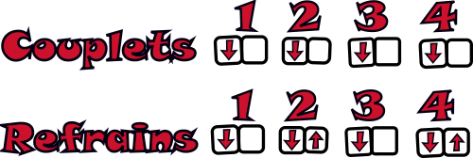
Pont
Couplet
Refrain
Pont
Refrain
(dernière ligne doublée)
V2

